Федеральное государственное автономное образовательное учреждение
высшего образования «Национальный исследовательский университет
ИТМО»

Факультет программной инженерии и компьютерной техники

Лабораторная работа №4

По дисциплине
“Основы профессиональной деятельности”
Вариант: 43314

Выполнил:
Рахматов Неъматджон

Группа: Р3133

Преподаватель:
Елена Блохина

Санкт-Петербург, 2023г
Оглавление
Задание 2
Ход работы 3
Таблица команд 3
Таблица команд (подпрограмма) 3
Описание программы 4
Расположение в памяти БЭВМ программы, подпрограммы, исходных данных и результатов 4
Адреса первой и последней выполняемой инструкции программы 4
Область представления 4
Область допустимых значений (10) 4
Трассировка 4
Вывод 6

Задание

По выданному преподавателем варианту восстановить текст заданного варианта программы и подпрограммы (программного комплекса), определить предназначение и составить его описание, определить область представления и область допустимых значений исходных данных и результата, выполнить трассировку программного комплекса.
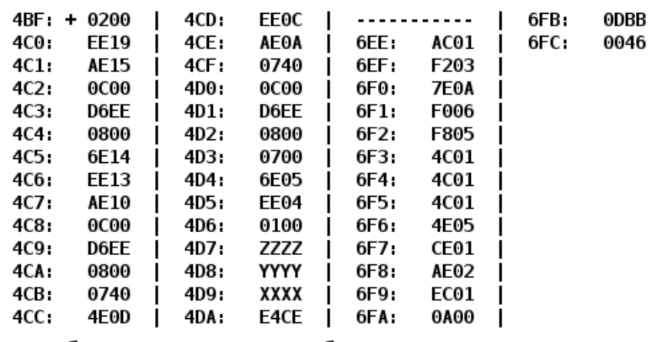

Ход работы

Таблица команд

Адрес | Код комманды | Мнемоника | Комментарий
4BF | 0200 | CLA | Очистка аккумулятора
4C0 | EE19 | ST IP+19 | Сохранение (Прямая относительная адресация)
4C1 | AE15 | LD IP+15 | Загрузка (Прямая относительная адресация)
4C2 | 0C00 | PUSH | Запись в стэк
4C3 | D6EE | CALL 0x6EE | Вызов подпрограммы (Прямая абсолютная адресация)
4C4 | 0800 | POP | Чтение из стэка
4C5 | 6E14 | SUB IP+14 | Вычитание (Прямая относительная адресация)
4C6 | EE13 | ST IP+13 | Сохранение (Прямая относительная адресация)
4C7 | AE10 | LD IP+10 | Загрузка (Прямая относительная адресация)
4C8 | 0C00 | PUSH | Запись в стэк
4C9 | D6EE | CALL 0x6EE | Вызов подпрограммы (Прямая абсолютная адресация)
4CA | 0800 | POP | Чтение из стэка
4CB | 0740 | DEC | Декремент
4CC | 4E0D | ADD IP+D | Сложение (Прямая относительная адресация)
4CD | EE0C | ST IP+C | Сохранение (Прямая относительная адресация)
4CE | AE0A | LD IP+A | Загрузка (Прямая относительная адресация)
4CF | 0740 | DEC | Декремент
4D0 | 0C00 | PUSH | Запись в стэк
4D1 | D6EE | CALL 0x6EE | Вызов подпрограммы (Прямая абсолютная адресация)
4D2 | 0800 | POP | Чтение из стэка
4D3 | 0700 | INC | Инкремент
4D4 | 6E05 | SUB IP+5 | Вычитание (Прямая относительная адресация)
4D5 | EE04 | ST IP+4 | Сохранение (Прямая относительная адресация)
4D6 | 0100 | HLT | Остановка

Таблица команд (подпрограмма)
Адрес | Код комманды | Мнемоника | Комментарий
6EE | AC01 | LD &1 | Загрузка (Косвенная относительная со смещением)
6EF | F203 | BMI IP+3 | Переход, если минус
6F0 | 7E0A | CMP IP+A | Сравнение (Прямая относительная адресация)
6F1 | F006 | BEQ IP+6 | Переход, если равенство
6F2 | F805 | BLT IP+5 | Переход, если меньше
6F3 | 4C01 | ADD (SP+1) | Сложение (Косвенная относительная со смещением)
6F4 | 4C01 | ADD (SP+1) | Сложение (Косвенная относительная со смещением)
6F5 | 4C01 | ADD (SP+1) | Сложение (Косвенная относительная со смещением)
6F6 | 4E05 | ADD IP+5 | Сложение (Прямая относительная адресация)
6F7 | CE01 | JUMP IP+1 | Безусловный переход (эквивалент JUMP c прямой относительной адресацией)
6F8 | AE02 | LD IP+2 | Загрузка (Прямая относительная адресация)
6F9 | EC01 | ST (SP+1) | Сохранение (Косвенная относительная со смещением)
6FA | 0A00 | RET | Возврат из подпрограммы

Описание программы
A = 3515
B = 70
Программа считывает: R = x + 1 – (y – 1 + z) = x + 1 — y + 1 — z = x — y — z + 2
{
A, если x>= 0 и x <= A
Подпрограмма высчитывает функцию: f(x) =
4x + B, если x<0 или x >A

Комплекс программ связывает программу с подпрограммой, чтобы подпрограмма делало однотипное вычисление функции три раза, считывало result и сохранила бы его в ячейке.

Комплекс программ: R=f(x - 1) + 1 - (f(y) - 1 + f(z))

Расположение в памяти БЭВМ программы, подпрограммы, исходных данных и результатов
4D7-4D9 – исходные данные
4DA - итоговый результат
4BF-4D6 – программа
6EE-6FA – подпрограмма
6FB-6FC - данные для подпрограммы

Адреса первой и последней выполняемой инструкции программы
4BF – адрес первой инструкции
4D6 – адрес последней инструкции

Область представления
X, Y, Z – исходные числа
A, B – константы подпрограммы
R – результат
Все числа знаковые 16-ти разрядные.

Область допустимых значений (₁₀)
При значении аргумента функции в промежутке [0, 3515] функция вернет значение A. При использовании любого значения из данного промежутка в функции не возникнет переполнения. При оставшихся значениях [-8208, 0) или (3515, 8174], а в других случаях будет переполнение:
{
{
4x + 70 ≤ 2^15 − 1
4x + 70 ≥ −2^15
x ≤ 8174
x ≥ -8208

𝑓_{𝑚𝑎𝑥} = 𝑓(x_{𝑚𝑎𝑥}) = 𝑓(8174) = 32766
𝑓_{𝑚𝑖𝑛} = 𝑓(x_{𝑚𝑖𝑛}) = 𝑓(−8208) = −32762

Так как основная программа вычисляет следующее выражение:
R=f(x - 1) + 1 - (f(y) - 1 + f(z))
то минимально мы можем получить: −32762 + 1 - (−32762 – 1 −32762) = 32764 < 2^15-1
а максимально: 32766 + 1 – (32766 – 1 + 32766) = −32764 < -2^15
В обоих случаях переполнение отсутствует.

R є []

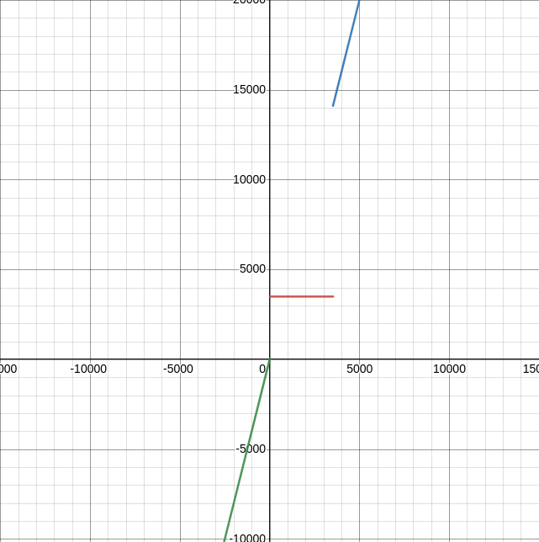
f(x) = 3x+B, x < 0
f(x) = 4x+B, x>A

f(x) = A, A>=x>=0

f(x) = 4x+B, x<0

Трассировка
X = -5698₍₁₀₎ = E9BE₍₁₆₎
Y = 56₍₁₀₎ = 0038₍₁₆₎
Z = 2900₍₁₀₎ = 0D54₍₁₆₎
Выполняемая команда |  | Содержание регистров в процессоре после выполнения команды |  |  |  |  |  |  |  |  | Ячейка, содержимое которой изменилось после выполнение команды
Адр | Знчн | IP | CR | AR | DR | SP | BR | AC |  | NZVC | Адр | Знчн
4BF | 0200 | 4BF | 0000 | 000 | 0000 | 000 | 0000 | 0000 |  | 0100
4BF | 0200 | 4C0 | 0200 | 4BF | 0200 | 000 | 04BF | 0000 |  | 0100
4C0 | EE19 | 4C1 | EE19 | 4DA | 0000 | 000 | 0019 | 0000 |  | 0100 | 4DA | 0000
4C1 | AE15 | 4C2 | AE15 | 4D7 | 0D54 | 000 | 0015 | 0D54 |  | 0000
4C2 | 0C00 | 4C3 | 0C00 | 7FF | 0D54 | 7FF | 04C2 | 0D54 |  | 0000 | 7FF | 0D54
4C3 | D6EE | 6EE | D6EE | 7FE | 04C4 | 7FE | D6EE | 0D54 |  | 0000 | 7FE | 04C4
6EE | AC01 | 6EF | AC01 | 7FF | 0D54 | 7FE | 0001 | 0D54 |  | 0000
6EF | F203 | 6F0 | F203 | 6EF | F203 | 7FE | 06EF | 0D54 |  | 0000
6F0 | 7E0A | 6F1 | 7E0A | 6FB | 0DBB | 7FE | 000A | 0D54 |  | 1000
6F1 | F006 | 6F2 | F006 | 6F1 | F006 | 7FE | 06F1 | 0D54 |  | 1000
6F2 | F805 | 6F8 | F805 | 6F2 | F805 | 7FE | 0005 | 0D54 |  | 1000
6F8 | AE02 | 6F9 | AE02 | 6FB | 0DBB | 7FE | 0002 | 0DBB |  | 0000
6F9 | EC01 | 6FA | EC01 | 7FF | 0DBB | 7FE | 0001 | 0DBB |  | 0000 | 7FF | 0DBB
6FA | 0A00 | 4C4 | 0A00 | 7FE | 04C4 | 7FF | 06FA | 0DBB |  | 0000
4C4 | 0800 | 4C5 | 0800 | 7FF | 0DBB | 000 | 04C4 | 0DBB |  | 0000
4C5 | 6E14 | 4C6 | 6E14 | 4DA | 0000 | 000 | 0014 | 0DBB |  | 0001
4C6 | EE13 | 4C7 | EE13 | 4DA | 0DBB | 000 | 0013 | 0DBB |  | 0001 | 4DA | 0DBB
4C7 | AE10 | 4C8 | AE10 | 4D8 | 0038 | 000 | 0010 | 0038 |  | 0001
4C8 | 0C00 | 4C9 | 0C00 | 7FF | 0038 | 7FF | 04C8 | 0038 |  | 0001 | 7FF | 0038
4C9 | D6EE | 6EE | D6EE | 7FE | 04CA | 7FE | D6EE | 0038 |  | 0001 | 7FE | 04CA
6EE | AC01 | 6EF | AC01 | 7FF | 0038 | 7FE | 0001 | 0038 |  | 0001
6EF | F203 | 6F0 | F203 | 6EF | F203 | 7FE | 06EF | 0038 |  | 0001
6F0 | 7E0A | 6F1 | 7E0A | 6FB | 0DBB | 7FE | 000A | 0038 |  | 1000
6F1 | F006 | 6F2 | F006 | 6F1 | F006 | 7FE | 06F1 | 0038 |  | 1000
6F2 | F805 | 6F8 | F805 | 6F2 | F805 | 7FE | 0005 | 0038 |  | 1000
6F8 | AE02 | 6F9 | AE02 | 6FB | 0DBB | 7FE | 0002 | 0DBB |  | 0000
6F9 | EC01 | 6FA | EC01 | 7FF | 0DBB | 7FE | 0001 | 0DBB |  | 0000 | 7FF | 0DBB
6FA | 0A00 | 4CA | 0A00 | 7FE | 04CA | 7FF | 06FA | 0DBB |  | 0000
4CA | 0800 | 4CB | 0800 | 7FF | 0DBB | 000 | 04CA | 0DBB |  | 0000
4CB | 0740 | 4CC | 0740 | 4CB | 0740 | 000 | 04CB | 0DBA |  | 0001
4CC | 4E0D | 4CD | 4E0D | 4DA | 0DBB | 000 | 000D | 1B75 |  | 0000
4CD | EE0C | 4CE | EE0C | 4DA | 1B75 | 000 | 000C | 1B75 |  | 0000 | 4DA | 1B75
4CE | AE0A | 4CF | AE0A | 4D9 | E9BE | 000 | 000A | E9BE |  | 1000
4CF | 0740 | 4D0 | 0740 | 4CF | 0740 | 000 | 04CF | E9BD |  | 1001
4D0 | 0C00 | 4D1 | 0C00 | 7FF | E9BD | 7FF | 04D0 | E9BD |  | 1001 | 7FF | E9BD
4D1 | D6EE | 6EE | D6EE | 7FE | 04D2 | 7FE | D6EE | E9BD |  | 1001 | 7FE | 04D2
6EE | AC01 | 6EF | AC01 | 7FF | E9BD | 7FE | 0001 | E9BD |  | 1001
6EF | F203 | 6F3 | F203 | 6EF | F203 | 7FE | 0003 | E9BD |  | 1001
6F3 | 4C01 | 6F4 | 4C01 | 7FF | E9BD | 7FE | 0001 | D37A |  | 1001
6F4 | 4C01 | 6F5 | 4C01 | 7FF | E9BD | 7FE | 0001 | BD37 |  | 1001
6F5 | 4C01 | 6F6 | 4C01 | 7FF | E9BD | 7FE | 0001 | A6F4 |  | 1001
6F6 | 4E05 | 6F7 | 4E05 | 6FC | 0046 | 7FE | 0005 | A73A |  | 1000
6F7 | CE01 | 6F9 | CE01 | 6F7 | 06F9 | 7FE | 0001 | A73A |  | 1000
6F9 | EC01 | 6FA | EC01 | 7FF | A73A | 7FE | 0001 | A73A |  | 1000 | 7FF | A73A
6FA | 0A00 | 4D2 | 0A00 | 7FE | 04D2 | 7FF | 06FA | A73A |  | 1000
4D2 | 0800 | 4D3 | 0800 | 7FF | A73A | 000 | 04D2 | A73A |  | 1000
4D3 | 0700 | 4D4 | 0700 | 4D3 | 0700 | 000 | 04D3 | A73B |  | 1000
4D4 | 6E05 | 4D5 | 6E05 | 4DA | 1B75 | 000 | 0005 | 8BC6 |  | 1001
4D5 | EE04 | 4D6 | EE04 | 4DA | 8BC6 | 000 | 0004 | 8BC6 |  | 1001 | 4DA | 8BC6
4D6 | 0100 | 4D7 | 0100 | 4D6 | 0100 | 000 | 04D6 | 8BC6 |  | 1001

Вывод
В ходе выполнения данной лабораторной работы я изучил что с помощью каких команд делаются подпрограммы, а также изучил как сама программа взаимодействует с подпрограммой.

